ГБПОУ «Трубчевский политехнический техникум»

Темы для самостоятельной работе обучающихся группы 2419
по дисциплине ФИЗИКА

Уважаемые обучающиеся, после выполнения заданий отправляйте фото конспектов, либо скриншоты выполненных заданий на электронную почту danckin-55@yandex.ru
в соответствии с указанными сроками

Преподаватель Данькин В.П.

№  п/п | Тема | Задания
01.06. 2020 – 06. 06. 2020
1. | Тема 2.2. Основы термодинамики.  Практическая работа № 5.  Решение задач | Пример решения задач.  Во время расширения газа, вызванного его нагреванием, в цилиндре с площадью поперечного сечения S = 200 см² газу было передано количество теплоты Q = 1,5 • 10⁵ Дж, причём давление газа оставалось постоянным и равным р = 2 • 10⁷ Па. На сколько изменилась внутренняя энергия газа, если поршень передвинулся на расстояние Δh = 30 см?  Р е ш е н и е. Согласно первому закону термодинамики в форме Q = ΔU + А', где А' = pSΔh — работа, совершённая газом. Отсюда ΔU = Q - pSΔh = 30 кДж.  Решить задачи  1. Какова внутренняя энергия 10 моль одноатомного газа при температуре 27 °С?  2. Сколько тепла выделится при сгорании 2 кг бензина?  3. Пусть азот нагревается при постоянном давлении. Зная, что масса азота m = 280 г, количество затраченной теплоты Q = 600 Дж и удельная теплоёмкость азота при постоянном объёме cv = 745 Дж/(кг • К), определите, на сколько повысилась температура азота. Молярная масса азота М = 0,028 кг/моль.  4. В цилиндре под поршнем находится воздух. На его нагревание при постоянном давлении затрачено количество теплоты, равное 5 кДж. Определите работу, совершённую при этом воздухом. Теплоёмкость воздуха при постоянном давлении ср = 103 Дж/(кг • К), молярная масса 29 г/моль.
8.06. 2020 – 13. 06. 2020
2. | Тема 2.3. Свойства паров и жидкостей.  Свойства твердых тел. | Выполнить конспект по теме.  Изучаемые вопросы:  1. Испарение и конденсация. Насыщенный пар и его свойства.  Относительная влажность воздуха. Точка росы.  2. Кипение. Зависимость температуры кипения от давления.  3. Капиллярные явления.  4. Характеристика твердого состояния вещества. Упругие свойства твердых тел. Закон Гука. Механические свойства твердых тел.  Выполнить тестовое задание  1. Подъем жидкости по тонким трубкам называется…  А. смачивание.  Б. капиллярным явлением.  В. мениском.  2. В жидкостях между молекулами существует…  А. дальний порядок.  Б. ближний порядок.  В. никакого порядка.  3. При увеличении в 2 раза радиуса капилляра высота подъема жидкости по нему…  А. увеличится в 2 раза.  Б. уменьшится в 2 раза.  В. не изменится.  4. Выделяется или поглощается энергия при конденсации:  А. Поглощается  Б. Выделяется  В. В зависимости от вещества  5. Установите истинность и ложность утверждений.  Варианты ответов  А. Парообразование - это явление превращения жидкости в пар.  Б. При конденсации внутренняя энергия вещества увеличивается.  В. Процесс испарения протекает при любой температуре.  Г. Испарение - это парообразование, идущее со свободной поверхности жидкости.  Д. Испарение - это парообразование, идущее по всему объёму жидкости.  6. Процесс превращения вещества из газообразного состояния в жидкое, называется …  7. С увеличением температуры плотность и давление насыщенного пара  А. увеличиваются  Б. уменьшаются  В. не изменяются  Г. плотность пара увеличивается, а давление уменьшается  8. Почему, выйдя из воды, купальщик ощущает холод?  А. Испаряясь с поверхности кожи, вода переходит из жидкого состояния в газообразное и поглощает при этом энергию.  Б. Испаряясь с поверхности кожи, вода переходит из жидкого состояния в газообразное и выделяет при этом энергию.  В. Потому, что дует ветер.  Г. На улице зима
15.06. 2020 – 20. 06. 2020
3. | Лабораторная работа № 5.  Измерение влажности воздуха. | Выполнить работу согласно приложения 1
22.06. 2020 – 27. 06. 2020
 | Дифференцированный  зачет | Тесты для дифференцированного зачета приведены в приложении 2
4. | 1. Физика 10 класс. Мякишев Г.Я., Буховцев Б.Б  2. В.Ф.Дмитриева, А. В. Коржуев, О. В. Муртазина. Физика для профессий и специальностей технического профиля: учебник для образовательных учреждений сред. проф. образования.  3. Электронная библиотечная система  www. ru/book | Изучение учебного материала по теме

Приложение 1
Практическая лабораторная работа по измерению влажности воздуха позволяет познакомиться с понятием влажности воздуха, больше узнать о способах её измерения. Природное явление, оказывающее наибольшее влияние на содержание влаги в атмосфере – процесс испарения воды.
Влажность воздуха – один из важнейших показателей в физике, метеорологии, климатологии и многих других дисциплинах. Значение показателя важно в каждодневной деятельности человека и в быту. При значении этого показателя меньше 40% человек чувствует себя не комфортно.
Цель работы
Познакомиться с понятием «влажность воздуха», получить навык его определения с помощью прибора.
Оборудование – психрометр бытовой.
Теория
В атмосфере, окружающей нас, всегда присутствует определенное количество молекул воды. Пар в атмосфере появляется, испаряясь с поверхности водоемов, почвы, растительности. Количество воды в атмосфере меняется в значительных пределах, зависит оно от многих факторов. Поддержание определенной влажности воздуха, его контроль важен во многих аспектах деятельности человека. При определенных условиях влажности проходят многие технологические процессы, лабораторный анализ, производство продуктов. Отслеживают данный параметр в музеях, книгохранилищах, лечебных учреждениях.
Абсолютная влажность воздуха – показатель, отражающий содержание воды в кубометре воздуха.
Относительная влажность воздуха – это величина, позволяющая оценить, насколько ненасыщен водяной пар. Чем ниже влажность воздуха, тем менее насыщен пар.
Формула для определения:
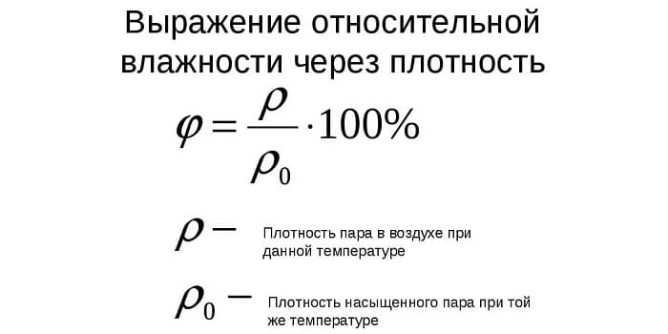
Парциальное давление пара – давление паров воды при допущении, что отсутствуют другие газы.
Содержание влаги в атмосфере определяют при помощи прибора: психрометр – удобный и точный прибор, состоящий из двух термометров, закрепленных на общей рамке. Резервуар одного из них обмотан тканью, погруженной в сосуд с водой. Анализируя разность показаний сухого и влажного термометров, на основании сведений психрометрической таблицы легко определить содержание паров воды в воздухе.

Ход работы

Задание. Используя показания психрометра и данные психрометрической таблицы, выяснить, какова влажность воздуха в помещении.

1. Начертите таблицу.
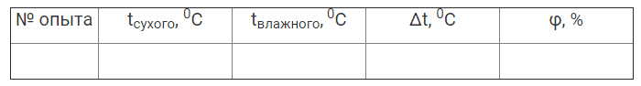
2. Внимательно осмотрите психрометр, найдите сухой и влажный термометры. Убедитесь, что в емкости есть вода (рис. 2).
3. Снимите показания сухого термометра. Они соответствуют температуре рисунка 2. Внесите данные в таблицу (t сухого).
4. Снимите показания влажного термометра. Они соответствуют температуре рисунка 2. Впишите в раздел t влажного.
5. Рассчитайте разницу между показаниями обоих термометров: Δt.
6. Пользуясь данной психрометрической таблицей, определите влажность воздуха.
7. Сделайте вывод.
КОНТРОЛЬНЫЕ ВОПРОСЫ.

1. Почему при продувании воздуха через эфир, на полированной поверхности стенки камеры гигрометра появляется роса? В какой момент появляется роса?
2. Почему показания «влажного» термометра меньше показаний «сухого» термометра?
3. Могут ли в ходе опытов температуры «сухого» и «влажного» термометров оказаться одинаковыми?
4. При каком условии разности показаний термометров наибольшая?
5. Может ли температура «влажного» термометра оказаться выше температуры «сухого» термометра?
6. Сухой и влажный термометр психрометра показывают одну и ту же температуру. Какова относительная влажность воздуха?
7. Каким может быть предельное значение относительной влажности воздуха?

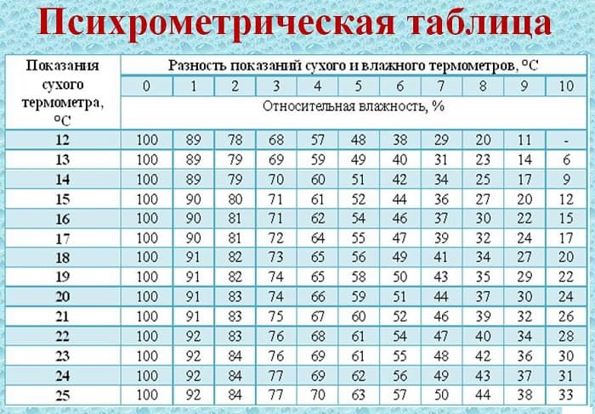
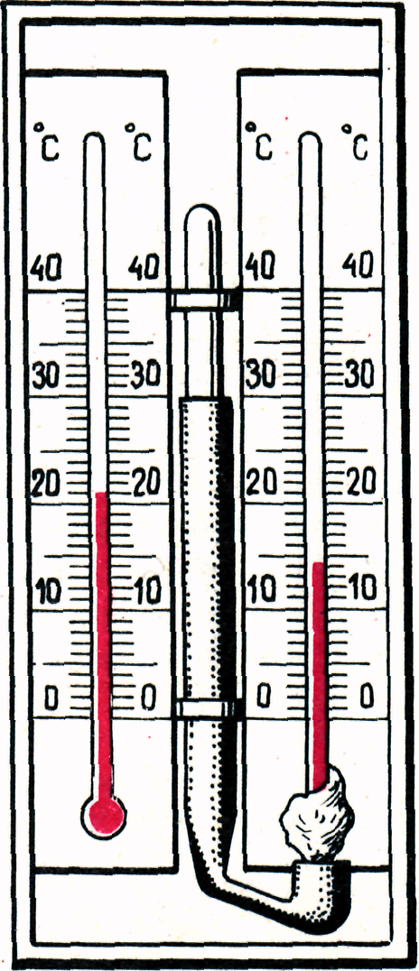
Рис.1

Рис.2

Приложение 1
Дифференцированный зачет

Инструкция по выполнению заданий № 1-3: соотнесите содержание столбца 1 с содержанием столбца 2. Запишите в соответствующие строки бланка ответов букву из столбца 2, обозначающую правильный ответ на вопросы столбца 1. В результате выполнения Вы получите последовательность букв.
Например,
№ задания
Вариант ответа
1-В,2-А,3-Б

1. Для каждого определения из столбца 1 укажите название соответствующей физической величины из столбца 2.
Столбец 1.
1. Величина, характеризующая положение тела в пространстве, это…
2. Сила, с которой магнитное поле действует на проводник с током, это...
3. Промежуток времени, за который совершается одно полное колебание, это...
Столбец 2.
А. частота колебаний
Б. сила Ампера
В. период колебаний
Г. координата

2. Для каждого физического явления из столбца 1 укажите его название из столбца 2.

Столбец 1.
1. Взаимное проникновение молекул одного вещества между молекулами другого вещества, это...
2. Создание электрического заряда на теле, это...
3. Возникновение ЭДС индукции в катушке при изменении силы тока в ней, это...

Столбец 2.
А. м/с2
Б. Вт
В. В
Г. Дж

3. Для каждой физической величины из столбца 1 укажите единицу ее измерения из столбца 2.

Столбец 1.
1. Ускорение
2. Энергия
3. Напряжение

Столбец 2.
А. м/с2
Б. Вт
В. В
Г. Дж

Инструкция по выполнению заданий № 4 -13: Выберите букву, соответствующую правильному варианту ответа и запишите ее в бланк ответов.

4. Как называют силу, с которой тело, вследствие притяжения к земле, действует на опору или подвес?
А. Сила упругости
Б. Вес тела
В. Сила тяжести
Г. Магнитная сила

5. Как будет двигаться тело массой 2 кг под действием силы 4 Н?
А. Равномерно, со скоростью 2 м/с
Б. Равноускоренно, с ускорением 2 м/с2
В. Равноускоренно, с ускорением 0,5 м/с2
Г. Равномерно, со скоростью 0,5 м/с

6. В одном моле любого вещества содержится одно и то же число атомов или молекул. Как называется это число?
А. Постоянная Больцмана
Б. Постоянная Авогадро
В. Постоянная Планка
Г. Газовая постоянная

7. Определить работу газа при постоянном давлении 1∙10⁵ Па, если его объем изменился на 3,5м³.
А. 3,5 Дж
Б. 1∙10⁵ Дж
В. 3,5 ∙10⁵ Дж
Г. 7∙10⁻⁵ Дж

8. Тепловая машина за цикл от нагревателя получает количество теплоты 100 Дж и отдает холодильнику 75 Дж. Чему равен КПД машины?
А. 75%
Б. 43%
В. 33%
Г. 25%

9. Как изменится сила кулоновского взаимодействия двух точечных зарядов при уменьшении одного из них в два раза?
А. Уменьшится в два раза
Б. Увеличится в два раза
В. Уменьшится в 4 раза
Г. Увеличится в 4 раза

10. Конденсатор электроемкостью 0,02 Ф заряжен до напряжения 10 В. Чему равен заряд конденсатора?
А. 0,2 Кл
Б. 0,002 Кл
В. 20 Кл
Г. 2 Кл
11. Как изменится электрическая емкость плоского конденсатора, если площадь пластин увеличить в 3 раза?
А. Не изменится
Б. Увеличится в 3 раза
В. Уменьшится в 3 раза
Г. Увеличится в 6 раз
12. Какие утверждения из сформулированных ниже, лежат в основе молекулярно-кинетической теории строения и свойств вещества?
1- Все вещества состоят из молекул;
2- молекулы вещества движутся непрерывно и хаотично;
3- все молекулы вещества притягиваются к Земле;
4- молекулы взаимодействуют между собой.

А) 1, 2, 3 Б) 1, 3, 4 В) 1, 2, 4 Г) 2, 3, 4 Д) 1, 2

13. Скоростью называют:
1) Векторную физическую величину, равную пределу отношения перемещения тела к промежутку времени, за который это перемещение произошло и которая показывает какое перемещение совершает тело за единицу времени.
2) Векторную физическую величину, равную пределу отношения изменения скорости к промежутку времени в течение которого это изменение произошло и которая показывает на какую величину изменяется скорость за единицу времени;
3) Векторную физическую величину, равную произведению массы тела на его скорость и имеющая направление скорости;

Инструкция по выполнению заданий № 14-25 : В соответствующую строку бланка ответов запишите краткий ответ на вопрос, окончание предложения или пропущенные слова.

14. Линия, вдоль которой движется тело, называется ...

15. Изменение формы или объема тела, называется ...

16. Движение, при котором точка за любые равные промежутки времени совершает одинаковые перемещения, называют ...

17. Силу, возникающую в местах соприкосновения двух или нескольких тел, называют…

18. Температура по шкале Цельсия 27 градусов. Какое примерно значение температуры по абсолютной шкале ей соответствует?

19. Мера взаимодействия тел, это…

20. Тело, размерами которого в данных условиях можно пренебречь, называют...

21. Процесс перехода вещества из твердого состояния в жидкое, называется...

22. Температура кипения воды в открытом сосуде при повышении атмосферного давления …

23. Электростатическое поле создаётся…

24. Машины, в которых энергия сжигаемого топлива преобразуется в механическую, называются …

25. Как изменится сила, действующая на тело, если его ускорение увеличилось в 2 раза? …

Критерии оценки:
«5» - выполнены правильно 25 задания;
«4» - выполнены правильно 19 - 24 заданий;
«3» - выполнены правильно 13-18 заданий;
«2» - выполнены правильно 12 заданий.

